Manual de Usuário

Artigo

Tela de login

Inserir login de Usuário

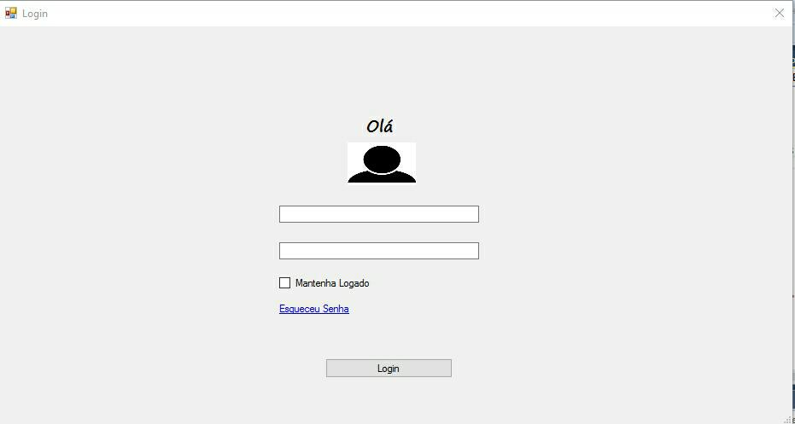

Usuário vai inserir a senha

Caso o usuário esqueceu a senha essa opção vai ajuda a redefini

Cadastro de Usuários

Caso o usuário não tenha um usuário o administrador vaSumárii precisar fazer um

Aqui ele vai inserir o nome do usuário

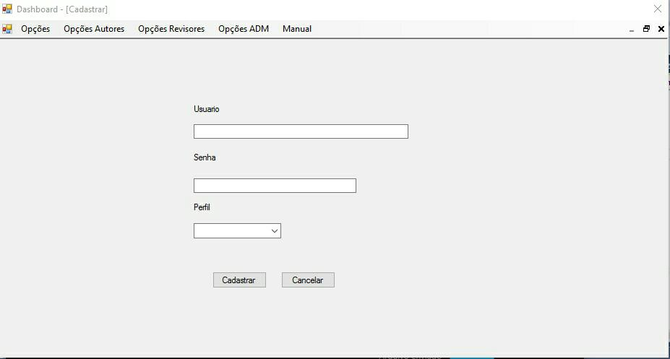

Va inserir uma senha pro usuário

Ele vai poder escolher o perfil do usuário

Tela inicial do artigo

Essa tela o usuário vai ter todos os acesso do artigo e vai poder escolher uma das opções para continuar



Gerenciado usuário do artigo

Nessa tela o usuário vai poder pesquisa outros usuários e excluir atualizar

Pesquisa usuário

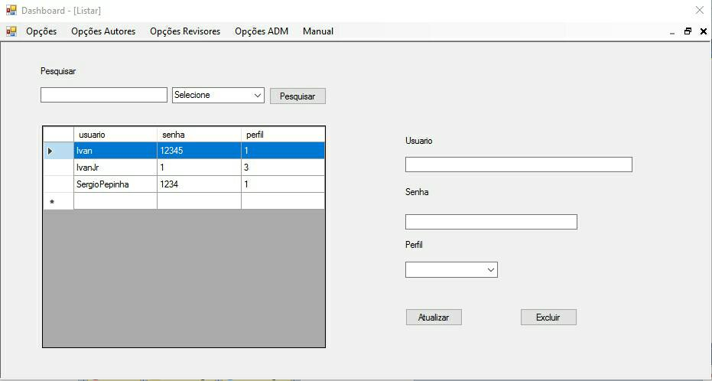

Usuário encontrados

Aqui o usuário vai poder atualizar os dados

Criando artigo

Nessa tela o autor vai poder criar o seu artigo

O autor vai inserir o título

Aqui o autor vai escolher a categoria

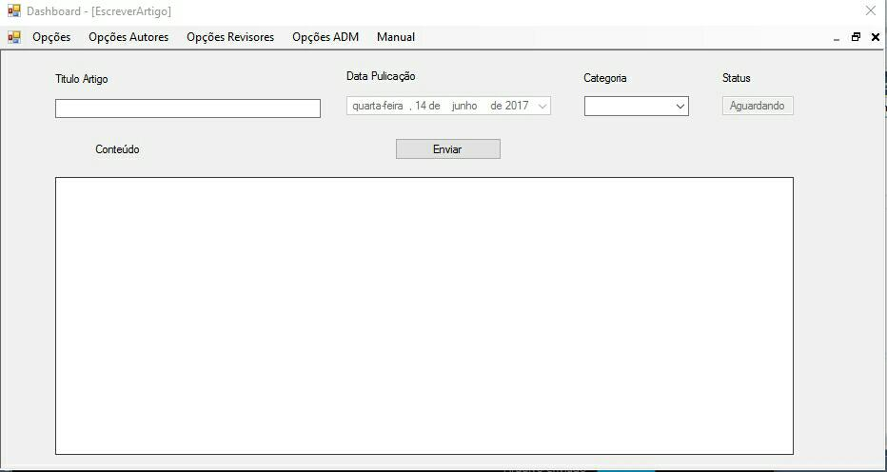

O autor vai inserir o texto no qual ele vai falar

Revisão do artigo

Nessa tela o revisor vai poder ler e aprovar o artigo

O revisor vai encontrar todos os artigos feito

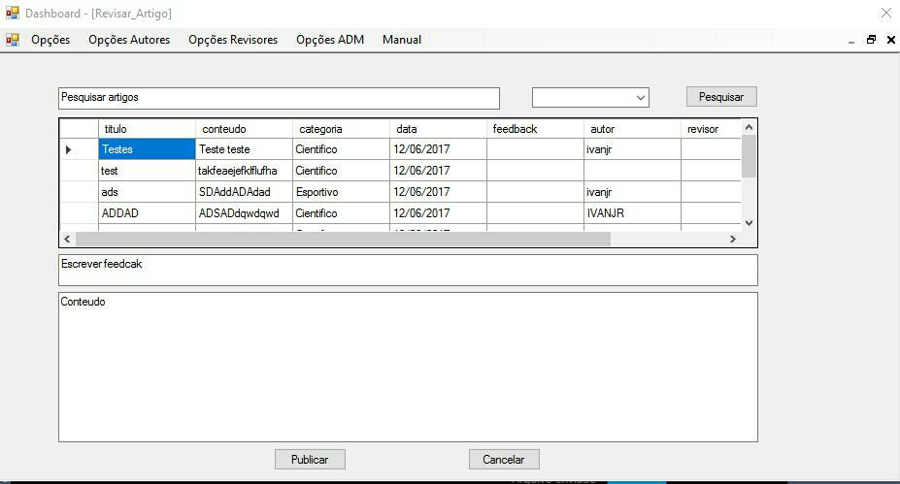

Aqui o revisor pode publicar ou nao o artigo

Aqui o revisor vai poder da um feedback sobre o artigo

Ver o artigo

Nessa tela o autor ver a resposta do revisor

O autor vai poder pesquisa a resposta do texto dele

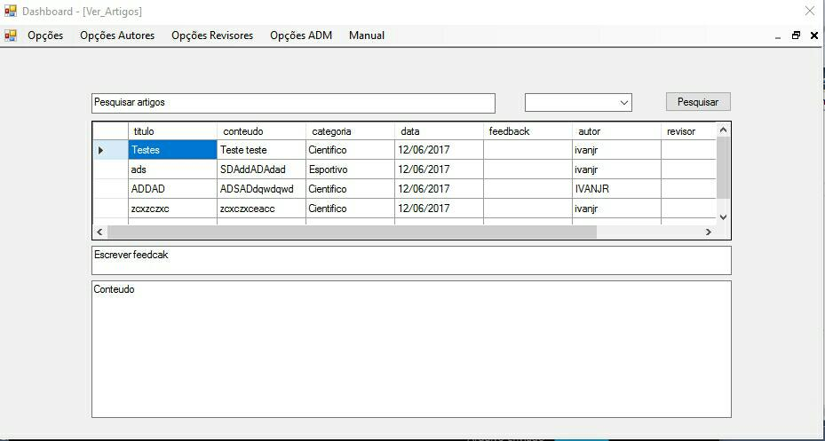

Aqui o autor vai poder ver o feedback do reviso e pode melhorar o texto

Tela para ver as publicações feita

Nessa tela os usuários conseguem ver todas as publicações feitas

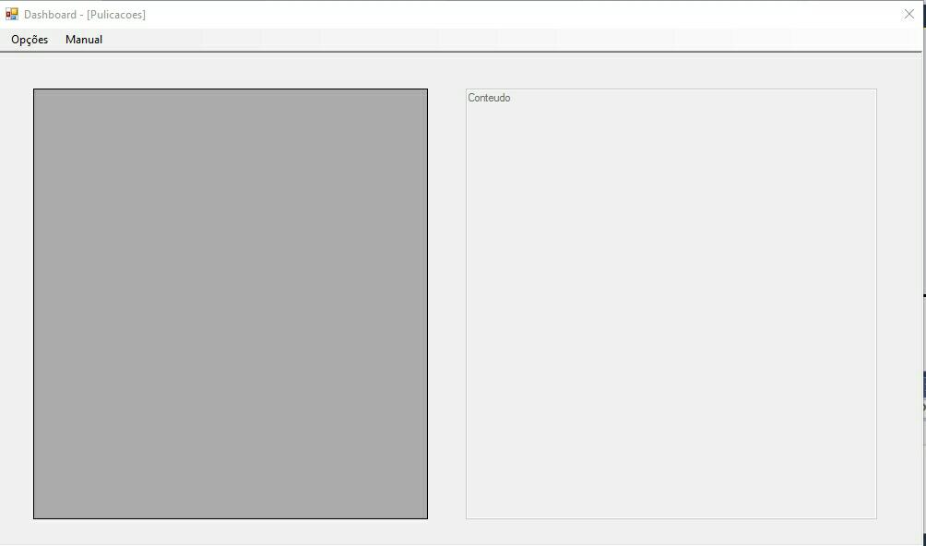

Informações sobre as publicações

Textos aprovados pelos autores